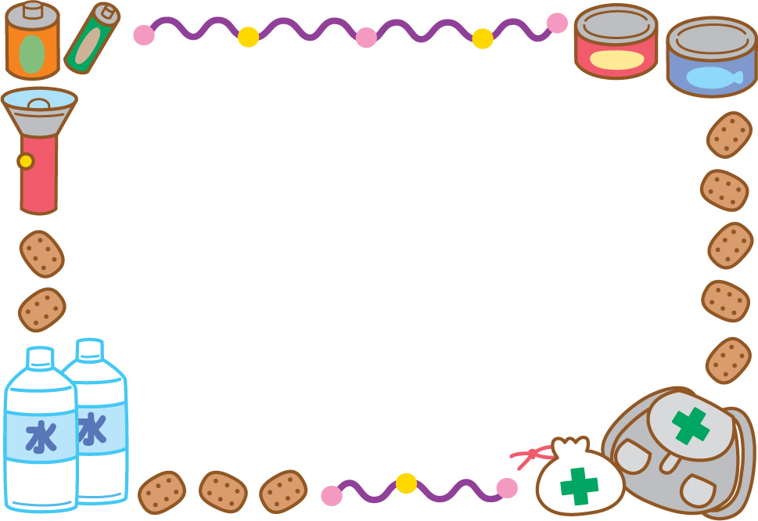
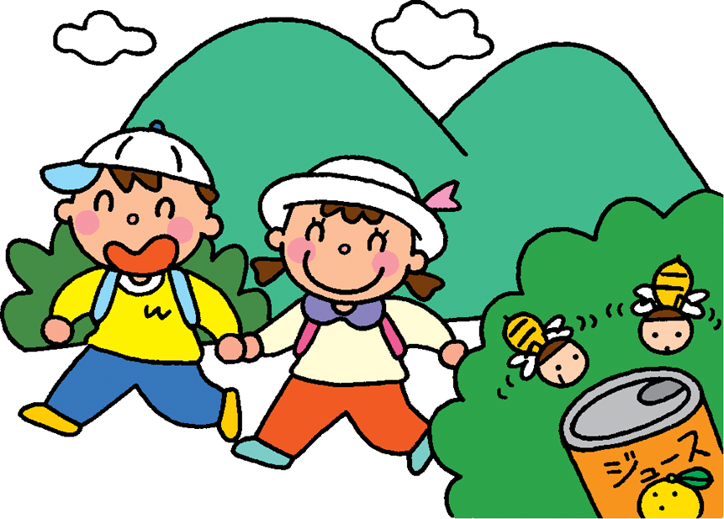
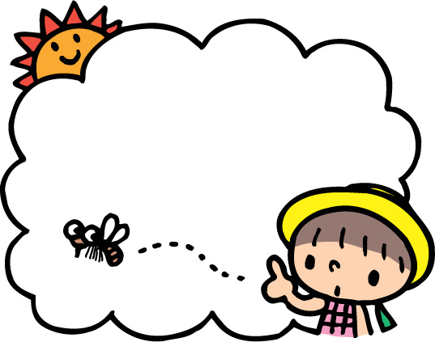
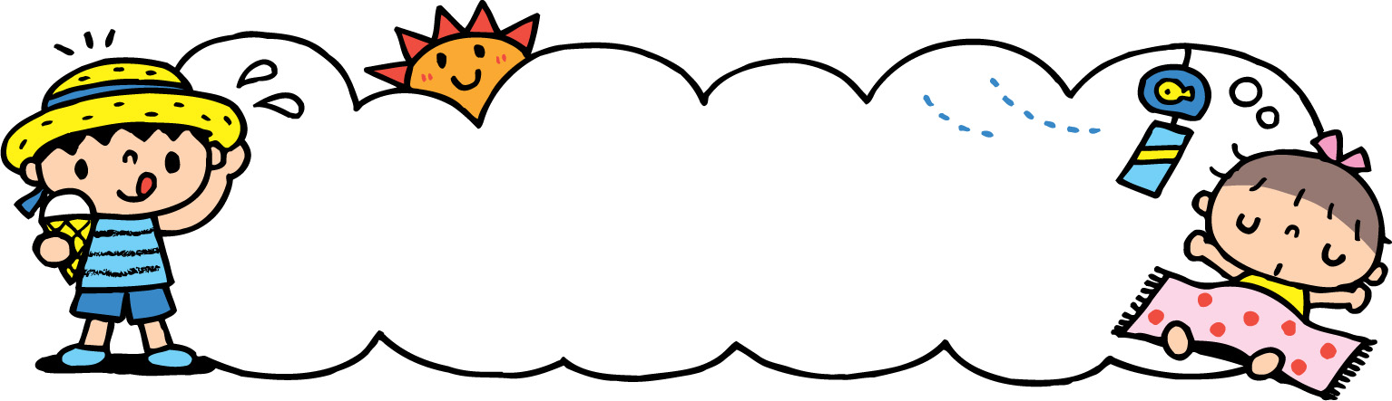
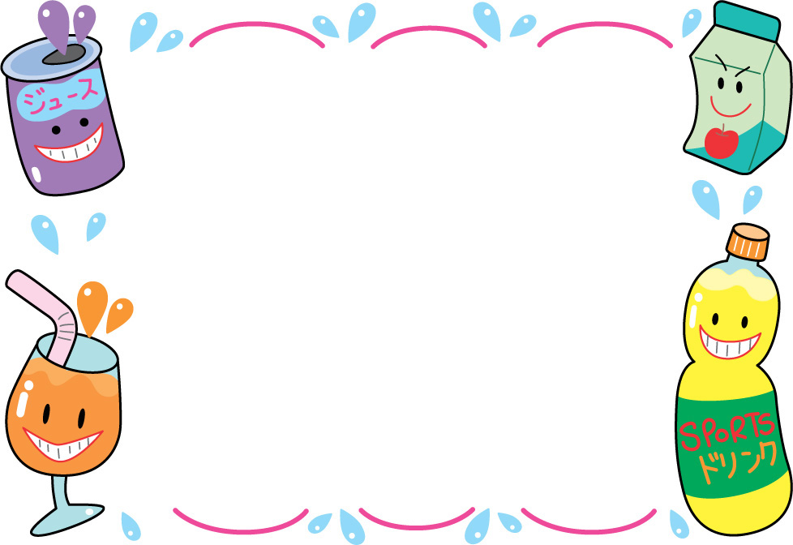
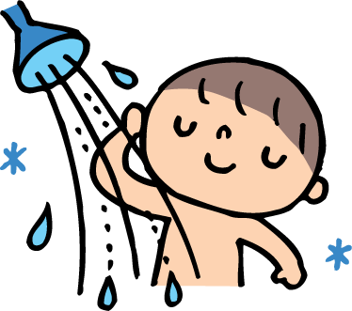
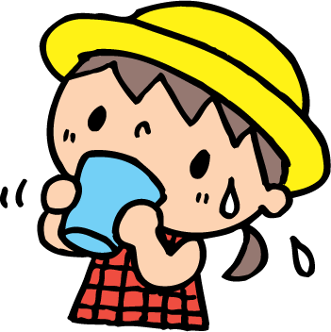

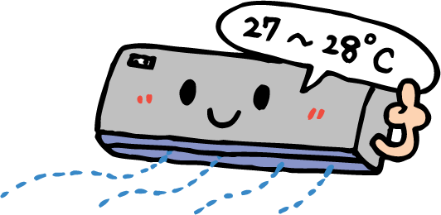
８・９月のほけんだより
ただいま夏真っ盛り、旅行など遠出の計画を立てているご家庭も多いかと思います。
外出先では、安全に気を配り、楽しい思い出をたくさん作ってきてください。
まだまだ熱中症には要注意、夏の疲れも出やすくなる頃です。体調管理には、十分お気を付けください。
暑い夏を元気に乗り切るポイント
令和６年８月１日発行
戸塚保育園

大量に汗をかくと、脱水症状を起こし、熱中症の原因にもなります。こまめな水分補給を心がけましょう。
１．水分補給
こまめに汗をふいたり、シャワーを浴びたりして、皮膚を清潔に保ちましょう。
２．皮膚のケア
外出時は帽子をかぶり、日焼け止めを塗るなどの紫外線対策も忘れずに。
３．紫外線対策
高温・多湿など条件がそろえば、室内でも熱中症は起こります。エアコンをじょうずに使いましょう。ただ、冷やしすぎには要注意。設定温度27～28℃を目安にしましょう。
４．室温管理
野山に出かけるときは
白っぽい帽子
自然豊かな野外に出かけるときは、虫刺されや植物かぶれが心配です。次のような点に注意しましょう。
スズメバチは黒いものや黄色いものを攻撃する習性が。帽子は白っぽいものをかぶる。
大声で騒がない
大きな音はハチを刺激しやすい。大声で騒いだり、音楽をかけたりするのは避ける。
長そで＆長ズボン
草木の多い場所では、露出の少ない服装に。
フリルのついた服は避ける
ひらひらした服は、ハチを巻き込むことがある。
ジュースを
飲みながら
歩かない
甘いにおいはハチを誘う原因にもなる。香水やヘアスプレーも危険。
水分補給の落とし穴
水分補給はたいせつですが、糖分の多い飲み物は、とりすぎると食欲が落ち、体力低下にもつながります。ジュースはもちろんのこと、スポーツドリンクにも糖分の高いものが、けっこうあります。気をつけましょう。
９月１日は防災の日
非常用品は備えていますか？
もしものとき、すぐに取り出せるよう、決まった場所に用意しておきましょう。また、定期的に中身のチェックをし、水や食料品など、期限切れの物が入っていることのないようにしましょう。

